
EELNÕU

Jõelähtme Vallavolikogu

O T S U S

Jõelähtme 7. august 2025 nr

Kullamäe küla Monte tee 12 maaüksuse detailplaneeringu algatamine, lähteülesande kinnitamine ja keskkonnamõjude strateegilise hindamise algatamata jätmine

Huvitatud isik esitas Jõelähtme Vallavalitsusele 17.12.2024 taotluse detailplaneeringu algatamiseks Kullamäe küla Monte tee 12 maaüksusel (katastritunnusega 24505:001:0223, suurusega 5488 m², sihtotstarbega maatulundusmaa) sooviga muuta maaüksuse sihtotstarve elamumaaks ja määrata maaüksusele ehitusõigus elamu ja abihoonete rajamiseks, täpsustada hoonestustingimused, juurdepääsu ja tehnovarustuse lahendus ning seada keskkonnatingimused planeeringuga kavandatu elluviimiseks.

Planeeritav Monte tee 12 maaüksus paikneb Kullamäe küla idaservas Valkla oja ja Haapse lahe vahelisel alal, Kuusalu valla vahetus naabruses. Juurdepääs planeeringualale üle eraomandite kulgevalt Monte teelt. Juurdepääsuks on Monte tee 12 maaüksuse kasuks seatud kõigile puudutatud maaüksustele notariaalne teeservituut. Planeeritava ala suuruseks on määratud ca 5500 m².

Kehtiva Jõelähtme valla üldplaneeringu (kehtestatud Jõelähtme Vallavolikogu 29.04.2003 otsusega nr 40, edaspidi üldplaneering) kohaselt asub planeeritav ala hajaasutuses, mille maakasutuse juhtotstarbeks on määratud puhkemajanduspiirkonna potentsiaaliga looduslik ala, mets (kaitsemets). Uue hoonestuse rajamisel ei kuulu metsaalal alla 1,0 ha suurused kinnistud jagamisele ja suuremate kinnistute kruntimisel ei ole lubatud moodustada elamukrunte reeglina alla 0,7 ha ning elamute minimaalne vahekaugus peab olema 50 m.

Detailplaneeringu algatamise taotlus sisaldab ettepanekut kehtiva üldplaneeringu põhilahenduse muutmiseks üldplaneeringuga määratud elamukrundi suuruse ja vajadusel naabermaaüksustel paiknevate elamute omavahelise kauguse osas. Samuti võib vajadusel teha detailplaneeringuga ettepaneku ehituskeeluvööndi vähendamiseks. Vastavalt planeerimisseaduse (edaspidi PlanS) § 142 lõikele 1 võib detailplaneering teha põhjendatud vajaduse korral ettepaneku üldplaneeringu põhilahenduse muutmiseks. Üldplaneeringu muutmine võib olla põhjendatud kuna piirkonnas on olemasolevaid elamumaid, mis on väiksemad kui 7000 m².

Koostamisel oleva Jõelähtme valla üldplaneeringu (vastu võetud Jõelähtme Vallavolikogu 12.04.2018 otsusega nr 62) kohaselt jääb Monte tee 12 maaüksus tiheasustusalale, mille maakasutuse juhtotstarbeks on väikeelamu ja puhkeotstarbeline maa. Uute elamukruntide vähim suurus lagedal alal on määratud 3000 m², metsamaa kõlvikul 7000 m². Põhjendatud juhtudel võib krundi suurus olla erinev eeltoodust arvestades konkreetse krundi asukoha struktuuri, piirkonna iseloomu, kontaktvööndis asuvate kruntide suuruseid, juurdepääsuteede olemasolu. Koostamisel oleva üldplaneeringu tööversiooni kohaselt jääb maaüksus hajaasustusalale, kus juhtotstarvet määratud ei ole.

Vastavalt detailplaneeringu algatamise taotlusele on krundile soovitud rajada üks üksikelamu ja kolm abihoonet, ehitisealuse pinnaga kokku kuni 350 m². Hoonete maksimaalsed kõrgused on plaanitud vastavalt elamule kuni 9 m ja abihoonetele maksimaalselt kuni 6 m.

Planeeringuala ei ole haaratud Jõelähtme valla ühisveevärgi ja -kanalisatsiooni piirkonda. Veevarustus ja kanalisatsioon tuleb lahendada lokaalselt, arvestades piirkonnas olemasoleva taristuga ja võimalusega sellega liituda.

EELIS (Eesti looduse infosüsteem), Keskkonnaagentuuri andmebaasi kohaselt ei paikne planeeringualal kaitstavaid loodusobjekte, Natura 2000 võrgustiku alasid ega teisi maastikuliselt väärtuslikke või tundlikke alasid, mida planeeringuga kavandatav tegevus võib mõjutada.

Vastavalt PlanS § 124 lg 6 ja PlanS § 142 lg 6 kohaselt tuleb algatatava detailplaneeringu koostamisel anda eelhinnang ja kaaluda keskkonnamõju strateegilise hindamise vajadust (edaspidi KSH), lähtudes keskkonnamõju hindamise ja keskkonnajuhtimissüsteemi seaduse (edaspidi KeHJS) § 33 lg 4 ja 5 ning 6 kohaste asjaomaste asutuste seisukohtadest.

Lähtuvalt KeHJS § 33 lg 2 p 1 tuleb vajadusel keskkonnamõju strateegiliselt hinnata, kui tehakse muudatusi üldplaneeringusse ja punktist 3, kui koostatakse detailplaneering PlanS § 142 lg 1 p 1 või 3 sätestatud juhul. Lähtuvalt PlanS § 124 lg 6 ja § 142 lg 6 ning KeHJS § 33 lg 2 p 1 ja p 3 ning § 35 lg 5 viidi üldplaneeringut muutva detailplaneeringu KSH vajaduse tuvastamiseks läbi KeHJS § 33 lg 3-5 esitatud kriteeriumitel põhinev eelhindamine (vt lisa 2), mille kohaselt KSH läbiviimine detailplaneeringu koostamisel ei ole eeldatavalt vajalik, kuna planeeritava tegevusega ei kaasne eeldatavalt olulist keskkonnamõju. Kui detailplaneeringu koostamise käigus selgub KSH vajadus, tuleb algatada KSH koostamine.

KeHJS § 33 lg 6 kohaselt on KSH algatamise vajalikkuse kohta küsitud arvamust Keskkonnaametilt 20.03.2025 Jõelähtme Vallavalitsuse kirjaga nr 6-4/1554. Keskkonnaamet asus 11.04.2025 saadetud kirjaga nr 6-2/25/5760-2 seisukohale, et lähtudes kavandatavast tegevusest, selle asukohast ning teadaolevast informatsioonist on Keskkonnaamet arvamusel, et planeeritava tegevusega ei kaasne eeldatavalt olulist keskkonnamõju (KeHJS § 2² mõistes) ning keskkonnamõju strateegilise hindamise algatamine ei ole eeldatavalt vajalik³.

Samas pöörab Keskkonnaamet oma kirjas tähelepanu asjaolule, et ehitustegevusega kaasneb seni hoonestamata kinnistul metsamaal negatiivne mõju tänasel päeval looduslikus seisundis olevatele kooslustele (metsamaa vähenemine ja killustumine, alustaimestiku ümberkujundamine niitmise vmt tegevuse tagajärjel, bioloogilise mitmekesisuse vähenemine). Keskkonnaamet hindab EKV vähendamist ja ala arendamist ranna EKV-s metsamaa ja rohumaa arvelt vastuolus olevaks rannal esinevate looduskoosluste säilitamise põhimõttega ning ka ranna piiranguvööndis oleva metsa vee ja pinnase kaitsmise ja puhketingimuste säilitamisega seotud kaitse-eesmärgiga. Samas kirjas nendib amet veel, et arvestades looduskooslusi on ehitustegevus vastuolus ranna ja kalda kaitse-eesmärkidega, mistõttu peab Keskkonnaamet planeeringu koostamist EKV vähendamiseks perspektiivituks.

Jõelähtme Vallavalitsus esitas 20.03.2025 kirjaga nr 6-4/1554 Maa- ja Ruumiametile KeHJS § 33 lg 6 kohaselt detailplaneeringu koostamise algatamise ja keskkonnamõju strateegilise hindamise algatamata jätmise otsuse eelnõu seisukoha saamiseks. Maa- ja Ruumiamet esitas omapoolse seisukoha 25.04.2025 kirjaga nr 6-3/25/4987-3, milles amet mh tõdes, et Kullamäe küla Monte tee 12 maaüksuse detailplaneeringu KSH menetluse algatamine ei ole otstarbekas, kuna eelhinnangus on põhjendatult leitud, et kavandatud tegevusega tõenäoliselt ei kaasne olulist keskkonnamõju. Samas märgitakse, et vastavalt PlanS § 4 lõike 2 punktile 5 tuleb kohalikul omavalitsusel tagada, et detailplaneeringu koostamisel hinnatakse selle elluviimisega kaasnevaid asjakohaseid majanduslikke, kultuurilisi, sotsiaalseid ja looduskeskkonnale avalduvaid mõjusid. Vastavalt PlanS § 126 lõike 1 punktile 12 on võimalik detailplaneeringu koostamise käigus seada vajalikud keskkonnatingimusi tagavad nõuded. Kuna planeeritavast Monte tee 12 kinnisasjast moodustab enamuse metsamaa, siis teeb Maa- ja Ruumiamet looduskeskkonna võimalikult ulatusliku säilitamise eesmärgil ettepaneku määrata koostatava planeeringuga kõrghaljastuse säilitamiseks konkreetsemad põhimõtted ja tingimused.

Jõelähtme Vallavalitsuse, huvitatud isiku ja detailplaneeringu tehnilise koostaja vahel sõlmiti XX.XX.2025 leping nr XXXXX-2025, mis käsitleb detailplaneeringu tehnilise koostamise finantseerimist huvitatud isiku poolt ning omavalitsuse rolli detailplaneeringu koostamise korraldajana.

Juhindudes eeltoodust ja kohaliku omavalitsuse korralduse seaduse § 6 lg 1, § 22 lg 2, planeerimisseaduse § 74 lg 8, § 77 lg 1, § 126, § 142 lg 2 ja 6, KeHJS § 33 lg 2 p1 ja 3, lg 3, 4, 5 ning § 35 lg 5, Jõelähtme Vallavolikogu 15.01.2015 määruse nr 36 „Jõelähtme valla ehitusmäärus“ § 3 lg 2 p 1, Jõelähtme Vallavolikogu

o t s u s t a b:

- Algatada Kullamäe küla Monte tee 12 maaüksuse detailplaneeringu koostamine.
- Kinnitada Kullamäe küla Monte tee 12 maaüksuse detailplaneeringu lähteülesanne vastavalt lisale 1.
- Jätta algatamata keskkonnamõjude strateegiline hindamine Kullamäe küla Monte tee 12 maaüksuse detailplaneeringule.
- Määrata planeeritava ala suuruseks ca 5500 m² vastavalt lähteülesande punktis 8 esitatud skeemile.
- Detailplaneeringu algatamise ja lähteülesande kinnitamise ja keskkonnamõju strateegilise hindamise algatamata jätmise otsusega on võimalik tutvuda Jõelähtme Vallavalitsuse veebilehel, aadressil https://joelahtme.ee ja Jõelähtme vallamajas (Postijaama tee 7, Jõelähtme küla, Jõelähtme vald, 74202 Harjumaa) hiljemalt 30 päeva jooksul algatamisest arvates.
- Otsus jõustub teatavakstegemisest.

Väino Haab
vallavolikogu esimees

KINNITATUD
Jõelähtme Vallavolikogu 07.08.2025 otsuse nr __
„Kullamäe küla Monte tee 12 maaüksuse detailplaneeringu algatamine, lähteülesande kinnitamine ja keskkonnamõjude strateegilise hindamise algatamata jätmine“
LISA 1

Lähteülesanne Monte tee 12 maaüksuse detailplaneeringu koostamiseks

Detailplaneeringu algatamise taotleja: Meelis Rebane
Detailplaneeringu koostamise korraldaja: Jõelähtme Vallavalitsus (Postijaama tee 7, Jõelähtme küla 74202 Jõelähtme vald, e-post: kantselei@joelahtme.ee)
Detailplaneeringu koostaja: vastavalt hankele
Detailplaneeringu kehtestaja: Jõelähtme Vallavolikogu (Postijaama tee 7, Jõelähtme küla 74202 Jõelähtme vald, e-post: kantselei@joelahtme.ee)
Lähteülesanne on kehtiv: 2 aastat alates kinnitamise kuupäevast

1. Detailplaneeringu koostamise eesmärk:
Algatatava detailplaneeringu koostamise eesmärgiks on hoonestamata Monte tee 12 maaüksusele ehitusõiguse määramine üksikelamu ja abihoonete rajamiseks, hoonestustingimuste täpsustamine, juurdepääsu ja tehnovarustuse lahendamine ning keskkonnatingimuste seadmine planeeringuga kavandatu elluviimiseks. Planeeritava ala suuruseks on määratud ca 5500 m². Algatatav detailplaneering on kehtivat üldplaneeringut muutev krundi suuruse ja naaberkruntidel paiknevate elamute omavahelise kauguse osas.

2. Planeeritav ala ja olemasoleva olukorra kirjeldus:
2.1. Planeeringuala hõlmab Kullamäe küla Monte tee 12 maaüksusele (katastritunnusega 24505:001:0223, suurusega 5488 m², sihtotstarbega maatulundusmaa).
2.2. Planeeritav ala asub Kullamäe küla idaservas Valkla oja ja Haapse lahe vahelisel alal.
2.3. Alale juurdepääs on eraomandis olevalt Monte teelt.
2.4. Planeeritaval alal kehtivad piirangud ja kitsendused:
2.4.1.elektripaigaldiste madal- ja keskpinge õhuliinide kaitsevööndid;
2.4.2. avaliku ja avalikult kasutatava veekogu kallasrada;
2.4.3. kalda veekaitse-, ehituskeelu- ja piiranguvöönd ja ranna piiranguvöönd.

3. Arvestamisele kuuluvad planeeringud, projektid ja muud dokumendid:
3.1. Harju maakonnaplaneering 2030+ (kehtestatud riigihalduse ministri 9.04.2018 käskkirjaga nr 1.1-4/78).
3.2. Jõelähtme valla üldplaneering (kehtestatud Jõelähtme Vallavolikogu 29.04.2003 otsusega nr 40).
3.3. Koostamisel olev Jõelähtme valla üldplaneering (vastu võetud Jõelähtme Vallavolikogu 12.04.2018 otsusega nr 62).
3.4. Kontaktvööndis kehtivad detailplaneeringud:
3.4.1. Kullamäe küla Jõesuu 4 maaüksuse detailplaneering (kehtestatud Jõelähtme Vallavolikogu 26.04.2007 otsusega nr 177);
3.4.2. Kullamäe küla Siimu ja Kullamäe kinnistute detailplaneering (kehtestatud Jõelähtme Vallavolikogu 03.09.2009 otsusega nr 5247);
3.4.3. Kullamäe küla Kullamaa maaüksuse detailplaneering (kehtestatud Jõelähtme Vallavolikogu 17.09.2015 otsusega nr 228);
3.4.4. Valkla küla Jõesuu tee 1, 1a, 3, 3a, 5, 5a ja Jõesuu tee kinnistute detailplaneering (kehtestatud Kuusalu Vallavolikogu 03.05.2017 otsusega nr 26).

4. Nõuded koostatavale detailplaneeringule:
4.1. Detailplaneeringu koostamisel tuleb lähtuda kehtivatest õigusaktidest ja kõrgematest planeeringutest.
4.2. Planeering algatatakse kehtivat üldplaneeringut muutvana.
4.3. Planeeritavale alale tuleb koostada ajakohane topo-geodeetiline alusplaan mõõdus 1:500, mõõdistades ka ala 20 m ulatuses väljaspool planeeritavat kinnistut (arvestades olemasolevaid kinnisasjade piire). Kooskõlastatud geodeetiliste tööde aruanne tuleb esitada vallavalitsusele paberkandjal ja digitaalselt PDF formaadis (joonis ka DWG formaadis).
4.4. Detailplaneering koosneb seletuskirjast ja joonistest. Detailplaneeringu jooniste koosseisu kuuluvad vähemalt: asukohaskeem, kontaktvööndi plaan, tugiplaan, põhijoonis ja tehnovõrkude koondplaan. Planeeringulahenduse väljatöötamisel vajadusel kaasata vastavat pädevust omavad spetsialistid.
4.4.1. Asukohaskeemil näidata planeeritava ala paiknemine piirkonnas.
4.4.2. Kontaktvööndi plaan esitada mõõtkavas 1:2000 või 1:5000. Kontaktvööndi plaanil anda seosed lähialaga, näidates ära asustus-struktuuri ja teedevõrgu, ümbruskonnas algatatud ja kehtestatud planeeringud ning vajadusel liitumispunktid tehnovõrkudega, mis paiknevad väljaspool planeeringuala, kuid seda teenindavate tehnovõrkude ja -rajatiste paiknemine kuni ühenduskohani olemasoleva tehnovõrguga (või eesvooluni), kooskõlastatult maaomaniku (või -valdajaga), kelle maaüksust planeeritav tehnorajatis läbib.
4.4.3. Tugiplaanile, mõõdus 1:500, kanda olemasolev olukord ja kõik õigusaktidest tulenevad piirangud ja kitsendused.
4.4.4. Põhijoonis vormistada mõõtkavas 1:500. Joonisel esitada tabelina kruntide ehitusõigus, kruntide moodustamine kinnistutest. Planeeritavatele kruntidele määrata krundi kasutamise sihtotstarbed. Määramisel lähtuda juhendi "Nõuded detailplaneeringu koostamiseks" viidatud maakasutuse tabelist, kus on loetletud detailplaneeringuga määratavad krundi kasutamise sihtotstarbed ja näidatud seosed üldplaneeringu maakasutuse juhtotstarvetega.
4.4.5. Tehnovõrkude koondplaanil kajastada koos planeeringulahendusega tehnovõrkudega varustatuse põhimõtted, asukohtade määramisega, vajadusel teha ettepanekuid servituutide seadmiseks võrguvaldaja kasuks. Planeeringu koostamisel lähtuda võrguvaldajate poolt väljastatud tehnilistest tingimustest.
4.4.6. Näidata juurdepääs avaliku kasutusega teelt. Parkimise korraldamine näha ette oma krundil.
4.4.7. PlanS § 135 lõike 4 kohaselt esitatakse detailplaneeringu avalikuks väljapanekuks kavandatavast keskkonnast ja hoonestusest ruumilise ettekujutuse saamiseks detailplaneeringu lisana vähemalt üks ruumilise lahenduse illustratsioon (3D-visioon vms).
4.4.8. Detailplaneeringu seletuskiri peab sisaldama planeeringu koostamise alust ja eesmärki, olemasoleva olukorra analüüsi, vastavust üldplaneeringule, planeeringulahendust (sh kruntide ehitusõigust), liikluse lahenduse kirjeldust, nõudeid kruntide hoonestamiseks (arhitektuursed nõuded ehitistele, nõuded piiretele), planeeritavate servituutide vajadused, seada keskkonnatingimused planeeringuga kavandatu elluviimiseks, tuleohutusnõuetele vastavus, tehnovõrkudega varustatuse kirjeldus vastavalt võrguvaldajate poolt esitatud tingimustele.
4.4.9. Vastavalt PlanS § 126 lg 1 ja 2 tuleb detailplaneeringuga mh määrata kruntidele ehitusõigus, mis on aluseks rajatavate hoonete projektide koostamisel. Planeeringuga määrata suurim lubatud hoonete arv, kaasaarvatud 0-60 m² ehitisealuse pinnaga ja kuni 5 m kõrgused hooned, mida kavandatakse hoonestusalale. Väljapoole hoonestusala hooneid mitte kavandada.
4.4.10. Planeeritavate hoonete (harja) kõrgus anda olemasolevast maapinnast. Planeeritava ehitusaluse pinnana käsitleda hoonete ehitiste aluse pindade summat.
4.4.11. Vastavalt PlanS § 8 kohaselt on planeerimise üks põhimõtetest elukeskkonna parendamise põhimõte. Planeeringuga tuleb luua eeldused kasutajasõbraliku ja turvalise elukeskkonna loomiseks ning sh tuleb esitada ettepanekud haljastuse planeerimiseks. Krundil säilitada oluline osa elujõulisest kõrghaljastusest, võimaldada raiet ainult hoonestusala ulatuses ja juurdepääsuteede rajamiseks.
4.4.12. Planeeringus lahendada kruntide vertikaalplaneerimine, sademevete- ning drenaažvee kõrvaldus (ei tohi juhtida naaberkruntidele), sh näidata vajadusel maapinna tõstmise vajadus.
4.4.13. Käsitleda planeeringu elluviimisega eeldatavalt kaasnevaid asjakohaseid majanduslikke, kultuurilisi, sotsiaalseid ja looduskeskkonnale avalduvaid mõjusid ning näha ette meetmed positiivsete mõjude võimendamiseks ja vajadusel negatiivsete mõjude leevendamiseks või vältimiseks.
4.5. Detailplaneering tuleb koostada koostöös planeeritava maa-ala elanike ning kinnisasjade ja naaberkinnisasjade omanikega ning olemasolevate ja kavandatavate tehnovõrkude omanike või valdajatega.
4.6. Detailplaneeringu lisad: vastavalt PlanS § 3 lõikele 4 esitada nummerdatult kronoloogilises järjestuses.
4.7. Võimalike uuringute vajadust käsitleda detailplaneeringus.
4.8. Kooskõlastused esitada koondtabelis kronoloogilises järjestuses.
4.9. Detailplaneering tuleb koostada ja vormistada vastavalt riigihalduse ministri 17.10.2019 määrusele nr 50 „Planeeringu vormistamisele ja ülesehitusele esitatavad nõuded“.

5. Koostöö ja kaasamine detailplaneeringu koostamisel:
5.1. Detailplaneeringu koostamisse kaasatakse isikud, kelle õigusi võib planeering puudutada, ja isikud, kes on avaldanud soovi olla kaasatud, vastavalt PlanS § 127. Jõelähtme Vallavalitsus, planeerimismenetluse korraldajana, teavitab avalikkust, puudutatud ja huvitatud isikuid planeerimismenetlusest ning korraldab planeeringu koostamise käigus planeeringu tutvustamiseks avalikke väljapanekuid ja arutelusid. Menetlusse kaasatakse naabermaaüksuste omanikud, sh isiklikke kasutusõigusi omavaid isikud. planeeringu koostamisse kaasatakse. Antud planeeringu puhul on puudutatud isikutena käsitletavad ka üle tee asuvate kinnisasjade omanikud.
5.2. Detailplaneering koostatakse koostöös valitsusasutuste ja ametkondadega, kelle valitsemisalas olevaid küsimusi detailplaneering käsitleb.
5.3. Koostöö tegemist ja kaasamist korraldab Jõelähtme Vallavalitsus, kelle ülesandeks on vastavalt PlanS § 127 nimetatud isikuid planeerimismenetlusse kaasata ning neilt seisukohti küsida. Riigi ametitega koostöö ja kooskõlastamise korraldab Jõelähtme Vallavalitsus.
5.4. Vastuvõtmiseks esitatav detailplaneeringu materjal peab sisaldama kaasatud isikute seisukohti vastavalt PlanS § 127 sh tehnovõrkude ja -rajatiste valdajate seisukohti.

6. Detailplaneeringu eeldatav ajakava:
6.1. Planeeringu eskiislahendus tuleb esitada hiljemalt 90. päeval arvates detailplaneeringu algatamisest.
6.2. Kooskõlastamiseks esitatavad planeeringu dokumendid tuleb esitada hiljemalt 180. päeval eskiislahenduse avaliku arutelu toimumise päevast arvates.
6.3. Vastuvõtmiseks esitatavad planeeringu dokumendid tuleb esitada hiljemalt 30. päeval viimase kooskõlastuse saamise päevast arvates.
6.4. Kehtestamiseks esitatavad planeeringu dokumendid tuleb esitada 15 päeva jooksul pärast töövõtja poolt lõpliku töö valmimist, hiljemalt kahe ja poole aasta jooksul detailplaneeringu tehnilise koostamise lepingu sõlmimise päevast arvates.

7. Detailplaneeringu esitamine menetlemiseks
7.1. Detailplaneering esitada planeerimisseaduses kehtestatud mahus Jõelähtme Vallavalitsusele:
7.1.1. Eskiisi läbivaatamiseks ja avaliku arutelu korraldamiseks ühes eksemplaris paberil ja digitaalselt PDF formaadis. Eskiis sisaldab vähemalt olemasoleva olukorra ja kontaktvööndi analüüsi koos vastavate joonistega ning planeeringuga kavandatava lahenduse kirjeldust koos põhijoonisega.
7.1.2. Vastuvõtmiseks ja avalikustamise korraldamiseks ühes eksemplaris paberil ja koos kaasamist kajastavate materjalidega ning digitaalselt (joonised PDF, DWG ja seletuskiri DOC formaadis) ja vastavalt PlanS § 135 lg 4 kavandatavast keskkonnast ja hoonestusest ruumilise ettekujutuse saamiseks vähemalt üks planeeringulahenduse ruumiline illustratsioon.
7.1.3. Kehtestamiseks ühes eksemplaris paberkandjal, milles on kogu planeeringu materjal (sh lisad ja menetlusdokumendid) ning digitaalselt. Digitaalne kaust peab olema identne paberkaustaga.
8. Planeeritava ala ja kontaktvööndi skeem

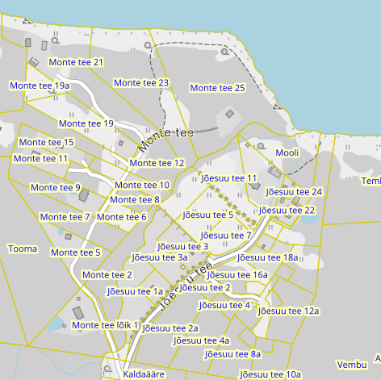

Planeeritav ala
Kontaktvööndi piir

Koostaja:
Planeeringuspetsialist
Maike Heido
KINNITATUD
Jõelähtme Vallavolikogu 07.08.2025 otsusega nr ___
„Kullamäe küla Monte tee 12 maaüksuse detailplaneeringu algatamine, lähteülesande kinnitamine ja keskkonnamõjude strateegilise hindamise algatamata jätmine“
LISA 2

Kullamäe küla Monte tee 12 maaüksuse detailplaneeringu keskkonnamõju strateegilise hindamise vajalikkuse hinnang (eelhinnang)

Taust

Võimaliku planeeringuga kaasneva olulise keskkonnamõju hindamisel tuleb lähtuda keskkonnamõju hindamise ja keskkonnajuhtimissüsteemi seaduse1 (KeHJS) § 33 lõike 1 punktis 3 sätestatust. Kavandatav tegevus ei kuulu KeHJS § 6 lõikes 1 nimetatud tegevuste nimistusse, mille korral keskkonnamõju strateegilise hindamise (KSH) läbiviimine on kohustuslik. Kui kavandatav tegevus ei kuulu KeHJS § 6 lõikes 1 nimetatute hulka, peab otsustaja selgitama välja, kas kavandatav tegevus kuulub KeHJS § 6 lõikes 2 nimetatud valdkondade hulka. Vastavalt KeHJS § 6 lõikes 4 on Vabariigi Valitsuse 29.08.2005 määruses nr 224 „Tegevusvaldkondade, mille korral tuleb anda keskkonnamõju hindamise vajalikkuse eelhinnang, täpsustatud loetelu“ (VV määrus) täpsustatud KeHJS § 6 lõikes 2 nimetatud tegevusvaldkonnad, mille kohta peab otsustaja andma eelhinnangu, kas tegevusel on oluline keskkonnamõju.

Lähtuvalt KeHJS § 33 lõike 2 punktist 1 tuleb vajadusel keskkonnamõju strateegiliselt hinnata, kui tehakse muudatusi üldplaneeringusse ja punktist 3, kui koostatakse detailplaneering PlanS § 142 lõike 1 punktis 1 või 3 sätestatud juhul. Lähtuvalt PlanS § 124 lõikest 6 ja § 142 lõikest 6 ning KeHJS § 33 lõike 2 punktist 3 tuleb üldplaneeringut muutva detailplaneeringu KSH vajaduse tuvastamiseks läbi viia KeHJS § 33 lõigetes 3-5 esitatud kriteeriumitel põhinev eelhindamine.

KeHJS § 33 lõike 3 kohaselt tuleb detailplaneeringu elluviimisega kaasneva KSH vajalikkuse üle otsustada lähtudes detailplaneeringu iseloomust ja sisust, detailplaneeringu elluviimisega kaasnevast keskkonnamõjust ja eeldatavalt mõjutatavast alast ning § 33 lõikes 6 nimetatud asutuste seisukohtadest.

Eelhinnangu koostamisel on lähtutud KeHJS § 33 lõigetes 3 –6 toodud nõuetest ning Keskkonnaameti kodulehel olevast juhendist: Eelhindamine. KSH eelhindamise juhend otsustaja tasandil, sh Natura eelhindamine (Tallinn, 2018).

1. Strateegilise planeerimisdokumendi ja kavandatava tegevuse lühikirjeldus

Algatatava detailplaneeringu koostamise eesmärgiks on Kullamäe küla Monte tee 12 maaüksusele (katastritunnusega 24505:001:0223, suurusega 5488 m², sihtotstarbega maatulundusmaa) ehitusõiguse määramine elamu ja abihoonete rajamiseks, hoonestustingimuste täpsustamine, juurdepääsu ja tehnovarustuse lahendamine ning keskkonnatingimuste seadmine planeeringuga kavandatu elluviimiseks.
Planeeritav Monte tee 12 maaüksus paikneb Kullamäe küla idaservas Valkla oja ja Haapse lahe vahelisel alal, Kuusalu valla vahetus naabruses.
Planeeritava ala suuruseks on määratud ca 5500 m².

2. Seotus teiste strateegiliste planeerimisdokumentidega

2.1 Missugusel määral mõjutab strateegiline planeerimisdokument teisi strateegilisi planeerimisdokumente, arvestades nende kehtestamise tasandit:

Harjumaakonnaplaneering 2030+ kohaselt ei asu planeeringuala ei linnalise asustusega alal ega ka rohevõrgustiku alal, kuid asub väärtusliku maastiku alal.

Maakonnaplaneering seab üldised tingimused väärtuslike maastike säilitamiseks ja väärtuste suurendamiseks:
1. Väärtuslikule maastikule on soovitav koostada maastikuhoolduskava, mille põhjal koostatakse väärtuslike maastike säilitamiseks, hooldamiseks ning arendamiseks vajalikud tegevused.
2. Väärtuslike maastike piire saab täpsustada ja muuta sh moodustada uusi alasid hoolduskavadega või üldplaneeringuga.
3. Juhul, kui väärtusliku maastiku alal on kaevandamine majanduslikult otstarbekas, tuleb eelnevalt kaaluda kaasnevaid mõjusid väärtuslikule maastikule ning väärtusliku maastiku olemasoluga tuleb arvestada kaevandamisloale tingimuste seadmisel, korrastamistingimuste andmisel ja nende alusel korrastamisprojekti koostamisel. Vajadusel tuleb kaevandamisloale lisada tingimused leevendavate meetmete rakendamiseks.
4. Ehitamisel väärtusliku maastiku alale tuleb jälgida kohalikku ehitustraditsiooni ning hoone sobivust maastikku. Uusehitiste rajamisel tuleb kaaluda nende sobivust küla ajaloolise arhitektuuriga, sh struktuuri ja mahtudega. Väljaspool külasüdamikke hajaasustuses eelistada ehitamist endisaegsetele õuealadele (vanadele alusmüüridele).
5. Ehituskeeluvööndi laiuse määratlemisel rannikupiirkonnas tuleb lisaks õigusaktides sätestatud nõuetele arvestada muuhulgas väärtusliku maastiku eripära ja vaatelisuse säilitamise vajadusega. Väärtuslike maastike määratlemise kriteeriumid ja neile seatavad tingimused on leitavad lisast 4 („Asustust ja maakasutust suunavad keskkonnatingimused“).
6. Tuulegeneraatorite, mobiilsidemastide ja muude kõrgrajatiste kavandamine väärtuslikele maastikele ei ole üldjuhul lubatud. Objektide asukoha valikul on soovitav igal konkreetsel juhul lähtuda ekspertide maastikuanalüüsist.

Väärtusliku maastiku omapärast tulenevalt on väärtuslikele maastikele seatud teatud eritingimusi, mis kehtivad üksnes antud ala piires (vt tabel 1-Mõjud ja soovitused). Väärtuslike loodus- ja puhkemaastike ning algupäraste ajastumaastike puhul on oluline nende jätkusuutlik, eripära arvestav ruumiline areng.

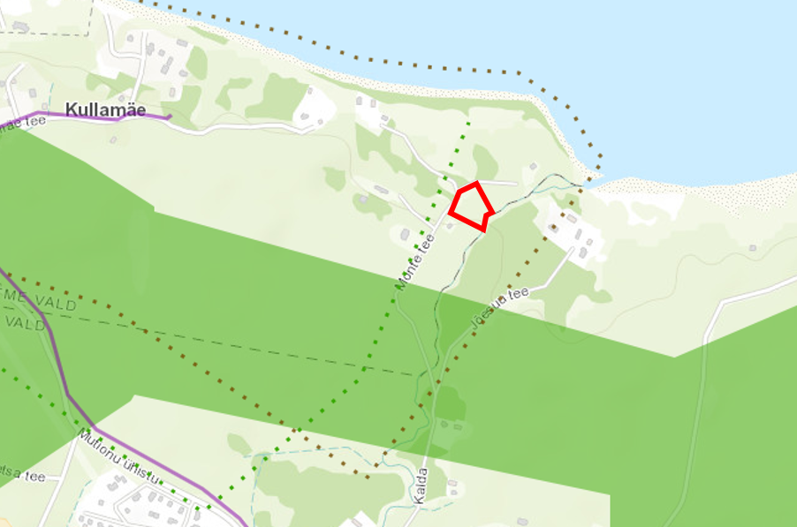
Joonis 1. Väljavõte Harju Maakonna planeeringust 2030+.

Planeeringu koostamisel tuleb lähtuda maakonnaplaneeringus seatud tingimustest väärtuslikule maastikule.

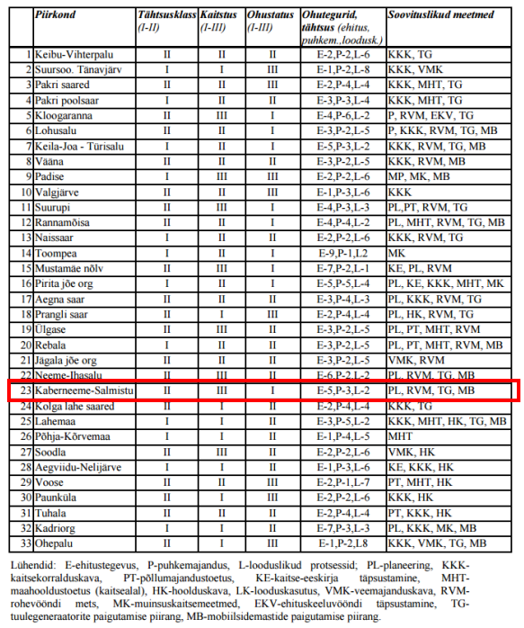
Tabel. Mõjud ja soovituslikud meetmed väärtuslike loodus- ja puhkemaastikele.

Kehtiva Jõelähtme valla üldplaneeringu (kehtestatud Jõelähtme Vallavolikogu 29.04.2003 otsusega nr 40, edaspidi üldplaneering) kohaselt asub planeeritav ala hajaasutuses, mille maakasutuse juhtotstarbeks on määratud puhkemajanduspiirkonna potentsiaaliga looduslik ala, mets (kaitsemets). Uue hoonestuse rajamisel ei kuulu metsaalal alla 1,0 ha suurused kinnistud jagamisele ja suuremate kinnistute kruntimisel ei ole lubatud moodustada elamukrunte reeglina alla 0,7 ha ning elamute minimaalne vahekaugus peab olema 50 m.

Detailplaneeringu algatamise taotlus sisaldab ettepanekut kehtiva üldplaneeringu põhilahenduse muutmiseks üldplaneeringuga määratud elamukrundi suuruse ja vajadusel naabermaaüksustel paiknevate elamute omavahelise kauguse osas. Samuti võib planeering teha ettepaneku Valkla oja kalda ehituskeeluvööndi ja Läänemere ranna ehituskeeluvööndi vähendamiseks. Vastavalt planeerimisseaduse (edaspidi PlanS) § 142 lõikele 1 võib detailplaneering teha põhjendatud vajaduse korral ettepaneku üldplaneeringu põhilahenduse muutmiseks. Üldplaneeringu muutmine võib olla põhjendatud kuna piirkonnas on olemasolevaid elamumaid, mis on väiksemad kui 7000 m².

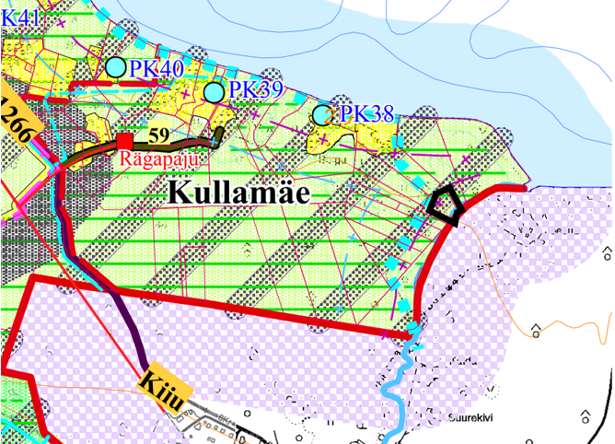
Joonis 2. Väljavõte Jõelähtme valla üldplaneeringust.

Koostamisel oleva Jõelähtme valla üldplaneeringu (vastu võetud Jõelähtme Vallavolikogu 12.04.2018 otsusega nr 62) kohaselt jääb Monte tee 12 maaüksus hajaasustusalale, mille maakasutuse juhtotstarbeks on väikeelamu ja puhkeotstarbeline maa. Uute elamukruntide vähim suurus lagedal alal on määratud 3000 m², metsamaa kõlvikul 7000 m². Põhjendatud juhtudel võib krundi suurus olla erinev eeltoodust arvestades konkreetse krundi asukoha struktuuri, piirkonna iseloomu, kontaktvööndis asuvate kruntide suuruseid, juurdepääsuteede olemasolu. Koostamisel oleva üldplaneeringu seletuskirjas on sätestatud, et kruntidel säilitatakse oluline osa elujõulisest kõrghaljastusest, raiet võimaldatakse ainult hoonestusala ulatuses ja juurdepääsuteede rajamiseks.

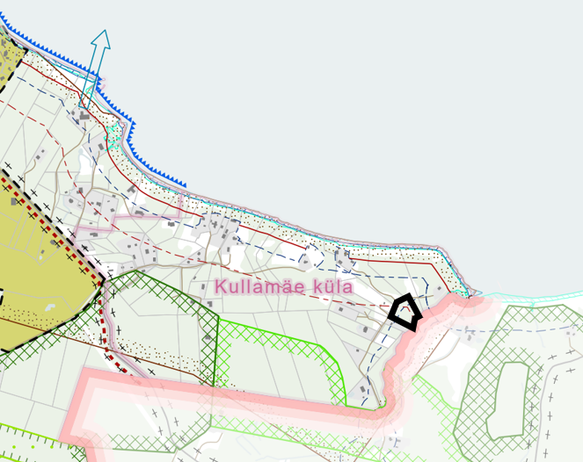
Joonis 3. Väljavõte koostatavast Jõelähtme valla üldplaneeringust üldplaneeringust.

Jõelähtme valla ühisveevärgi ja -kanalisatsiooni arendamise kava aastateks 2018-2029 kohaselt ei kuulu ala ÜVK piirkonda.

2.2 Strateegilise planeerimisdokumendi, sealhulgas jäätmekäitluse või veekaitsega seotud planeerimisdokumendi tähtsus Euroopa Liidu keskkonnaalaste õigusaktide nõuete ülevõtmisel

KeHJS on sätestatud põhimõte, et kui detailplaneeringuga planeeritakse võimalikku olulist keskkonnamõju kaasa toovat tegevust või sellega muudetakse kõrgemalseisvat strateegilist planeerimisdokumenti (üldplaneeringut), siis tuleb kaaluda keskkonnamõjude strateegilise hindamise teostamist. Põhimõte kaaluda keskkonnamõju strateegilise hindamise teostamist on kooskõlas ka Euroopa Liidu keskkonnaalaste õigusaktidega, sest vastava põhimõtte sätestab ka Euroopa Parlamendi ja Nõukogu direktiiv 2011/92/EL.

Samuti tuleb rakendada detailplaneeringu menetluses Euroopa Liidu keskkonnaalastes õigusaktides sätestatud säästvuse, ettevaatlikkuse ja vältimise põhimõtteid. Detailplaneeringu realiseerumisel ei minda vastuollu Euroopa Liidu keskkonnaalaste õigusaktidega.

2.3 Strateegilise planeerimisdokumendi asjakohasus ja olulisus keskkonnakaalutluste integreerimisel teistesse valdkondadesse

Jõelähtme valla arengukava aastateks 2025-2035 kohaselt on Jõelähtme vallal 5 strateegilist eesmärki:

- Looduslähedane keskkond- 1) Vald on meeldiv, ligipääsetav ning paindliku ja mitmekesise transpordivõrguga seotud terviklik elukeskkond;2) Vallavalitsuse poolt pakutavad kommunaalteenused on kättesaadavad ning põhinevad rohelisel ja säästlikul mõtteviisil; 3) Jõelähtme vallas on hoitud looduskeskkond.

- Turvaline ja inimest hoidev vald- 1) . Valla elanikud tunnevad end oma kogukonnas turvaliselt; 2) Valla elanikud tunnevad end kogu vallas turvaliselt; 3) Vallavalitsus pakub kvaliteetseid ja elanike vajadustele vastavaid sotsiaalteenuseid; 4) Vallavalitsus tegeleb sotsiaalkaitses eelkõige ennetustööga läbi ühtse võrgustikutöö; 5) Laste ja perede heaolu on tagatud; 6) Valla elanikud on terved ja tervishoiuteenuste kättesaadavus on tagatud.
- Võimestav haridus ja noorsootöö- 1) Jõelähtme noor (k.a õppija) on terve, ennastjuhtiv ning ettevõtlik; 2) Jõelähtme haridus- ja noorteasutused on uuendusmeelsed ja kogukondlikud, teevad omavahel tihedat koostööd ning pakuvad haridust mitmekülgselt; 3) Jõelähtme vallas on atraktiivsed ja toetavad töötingimused haridus- ja noortevaldkonna töötajatele.
- Looduslähedane ettevõtlus ja turism- 1) Ettevõtlus (sh turism) Jõelähtme vallas toetab elukeskkonda ning toetub kogukondade ettevõtlikkusele; 2) Jõelähtme vald on pärand- ja loodusturismi sihtkoht, mis pakub külastajale elamusi ja loob kohalikele võimalusi.
- Kogukonnakeskne kultuur ja sport- Jõelähtme valla kultuuri- ja sporditegevus kujundab elanike kuuluvustunnet ja arendab piirkonna rahvakultuuri.

3. Mõjutatava keskkonna kirjeldus

Loodusvarade väljaselgitamisel ja keskkonna vastupanuvõime hindamisel lähtutakse Maa-ameti muldade, geoloogia, kitsenduste, maardlate, looduskaitse ja Natura 2000, kultuurimälestiste ja maaparandussüsteemide kaardirakenduste ning EELIS, Keskkonnaagentuuri andmetest.

3.1 Maakasutus

Planeeringuala hõlmab Kullamäe küla Monte tee 12 maaüksuse (katastritunnusega 24505:001:0223, sihtotstarbega aatulundusma 100%, suurusega 5488 m²).

Planeeringuala piirneb järgmiste kinnistutega:
- Kullamäe küla Monte tee 23 (katastritunnus 24505:001:0160, sihtotstarve: maatulundusmaa 100%);
- Valkla küla Jõesuu tee 5a, (tee (katastritunnus 35301:001:0913, sihtotstarve: maatulundusmaa 100%);
- Kullamäe küla Monte tee 10 (katastritunnus 24505:001:0325, sihtotstarve: maatulundusmaa 100%);
- Kullamäe küla Monte tee 17 (katastritunnus 24505:001:0408, sihtotstarve: maatulundusmaa 100%);
- Kullamäe küla Monte tee 19 (katastritunnus 24505:001:0876, sihtotstarve: elamumaa 100%);
- Kullamäe küla Monte tee 21 (katastritunnus 24505:001:0430, sihtotstarve: elamumaa 100%).

3.2 Vee kasutus ja kitsendused

Planeeringuala ei asu ÜVK piirkonnas ning kavandada tuleb lokaalsed lahendused.

Planeeritaval alal kehtivad kitsendused:
- Valkla oja kallasrada; 4 m;
- Valkla oja veekaitsevöönd; 10 m;
- Valkla oja ehituskeeluvöönd; 50 m;
- Valkla oja piiranguvöönd;100 m;
- Läänemere ranna piiranguvöönd;
- Läänemere ranna ehituskeeluvöönd;
- Valkla oja kui lõheliste kudemis-ja elupaik;
- elektripaigaldiste madal- ja keskpinge õhuliinide kaitsevööndid.

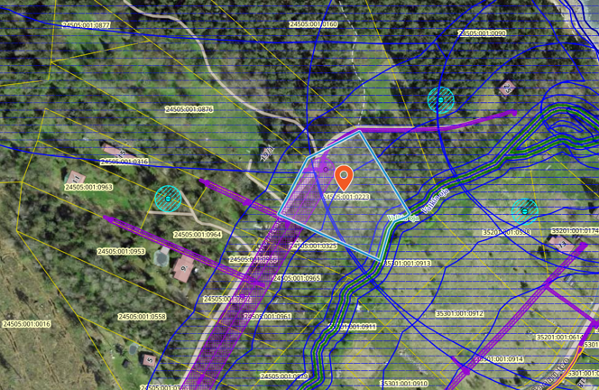
Joonis 4. Planeeringuala ja sellel paiknevad kitsendusi põhjustavad objektid (allikas: Maa-amet 2023).

3.3 Muude loodusressursside kasutus

Planeeringualal maardlad puuduvad. Kavandatav tegevus ei too kaasa muutusi maavarade kasutuses. Kavandatava tegevusega kaasneb vajadus energia, ehitusmaterjalide, kütuse jms järele, kuid mitte mahus, mis põhjustaks olulist keskkonnamõju.

3.4 Looduskeskkonna kirjeldus
3.4.1 Pinnas

Vaadeldav ala paikneb Põhja-Eesti rannikumadalikul. Maa-ameti geoloogia kaardirakenduse järgi avaneb aluspõhjas Lontova kihistu (Cm1ln). Kambriumi ladestu Terre-Neuve ladestiku Lontova kihistu rohekashall, violetne või kirju savi aleuroliidi ja liivakivi vahekihtidega. Planeeringuala põhjaosas on valdav purdsete valdava terasuurusega 0,063...0,5 mm, milles võib peenemat ja/või jämedamat fraktsiooni leiduda <50% sette mahust (peenliiv, Limneamere setted (Q2Lm)) ning ülejäänud osas on valdav purdsete valdava terasuurusega 0,063...0,5 mm, milles võib peenemat ja/või jämedamat fraktsiooni leiduda <50% sette mahust (peenliiv, Litoriinamere setted (Q2Lt)).
Vaadeldavas piirkonnas on põhjavesi looduslikult väga hästi kaitstud maapinnalt lähtuva punkt- või hajureostuse suhtes. Maapinna kõrgusmärgid on planeeringuala põhjaosas 8 m, kinnistu keskosas 10-11 m ning lõunaosas 9-11m.

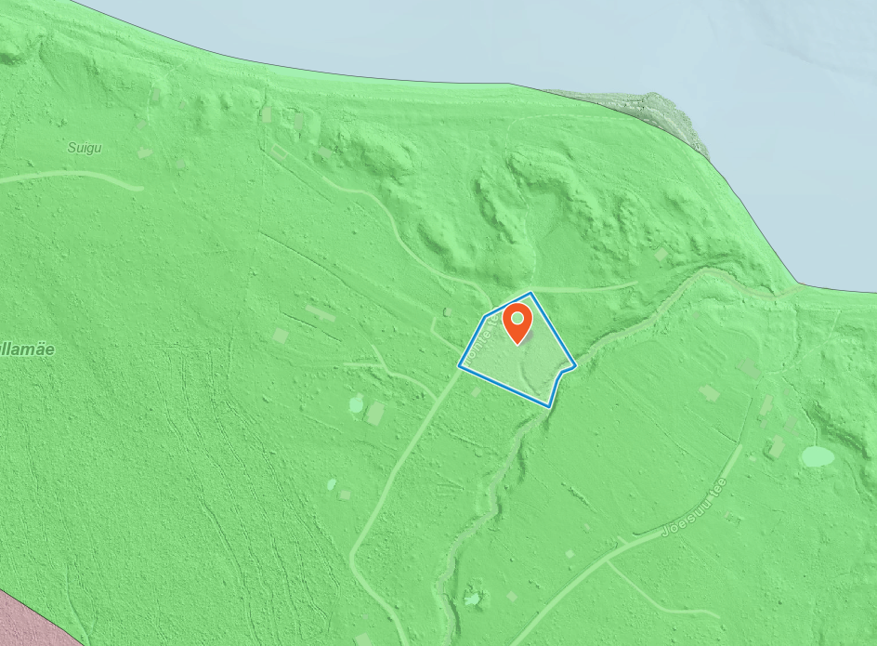
Joonis 5. Põhjavee kaitstus piirkonnas (roheline- kaitstud põhjaveega ala).

Eestis varieerub pinnaseõhus mõõdetud radoonisisaldus enamasti 23–75 kBq/m³ piirides, kuid võib ületada kohati 500 kBq/m³ piiri. Selleks, et Rn-sisaldus majade siseõhus ei ületaks paljudes EL maades tunnustatud viitetaset 200 Bq/m³, ei peaks radoonisisaldus pinnaseõhus ületama 50 kBq/m³. Vastavalt Harjumaa pinnase radooniriski kaardile on planeeritaval alal kõrge radoonisisaldusega pinnas (100 - 150 kBq/m³).

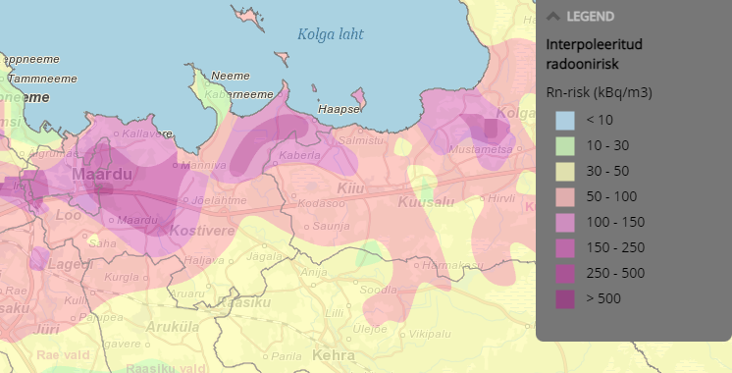

Joonis 6. Väljavõte Eesti pinnase radooniriski kaardist.

Maa-ameti Eesti mullastiku teemakaardi andmete kohasel leiduvad alal valdavalt leeetjad gleimullad (GI) ning gleistunud leetjad mullad (KIg). Antud muldadele vastab Eesti taimkatte kasvukohatüüpide klassifikatsiooni järgi angervaksa, naadi ning niiske pärisaruniidu kasvukohatüüp.

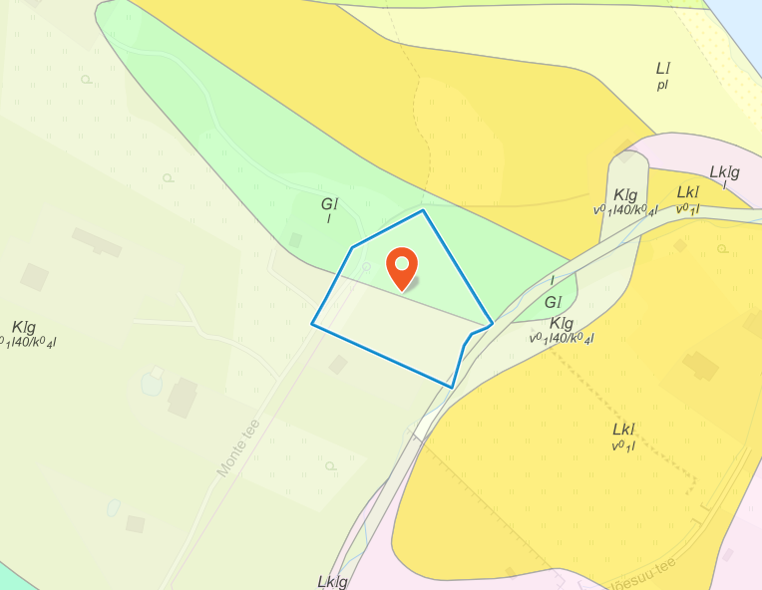
Joonis 7. Väljavõte Maa-ameti mullastiku kaardirakendusest.

3.4.2. Taimkate ja loomastik

- Monte tee 12 kinnistu kõlvikuline jaotus : metsamaa 4444 m², looduslik rohumaa 479 m² ja muu maa 565 m².
Alal leidub suure tõenäosusega tavapäraseid looma- ning linnuliike. Väärtuslikke taimekooslusi alal teadaolevalt ei leidu.

3.4.3. Veestik

Planeeringualal on põhjavesi valdavalt looduslikult hästi kaitstud maapinnalt lähtuva punkt- või hajureostuse suhtes. Planeeringuala läbib Valkla oja (VEE1082800), mis on 47,8 km² valgala avalikult kasutatav veekogu.

Eesti pinnaveekogumite seisundiinfo kohaselt on Valkla oja 2020-2023. aastal hinnatud koondseisundisse „hea.“ Koondseisundi eesmärk veemajanduskava 2027 eesmärk on saavutatud

Valkla oja suubub Hara ja Kolga lahe rannikuvette. Eesti rannikuveekogumite hüdromorfoloogilise seisundi hinnangu kohaselt on 2023. aastal Hara ja Kolga lahe rannikuvesi hinnatud seisundisse „ väga hea.“ Samas veemajanduskava 2022-2027 kohaselt on Hara ja Kolga rannikuvesi hinnatud koondseisundisse „hea.“

3.4.4 Nõrgvesi

Kavandatava tegevusega eeldatavalt nõrgvett ei kaasne, kuna kinnistul ning lähiümbruses teadaolevalt jäätmeid ladestatud ei ole ning pinnase reostust ei esine.

3.5 Kaitstavad loodusobjektid ja Natura 2000 võrgustiku alad

Planeeringulast ca 220 m kaugusel asub inventeeritud elupaik veealused liivamadalad (1110). See elupaigatüüp hõlmab veealuseid leetseljakuid – lainete kuhjatud madalaid pikliku kuju ning ebasümmeetrilise läbilõikega liivavalle. Eestis käsitletakse selles tähenduses eeskätt liivase põhjaga madalmerd kuni taimestiku alumise levikupiirini, mis jääb rannikumeres tavaliselt 5–15 meetri sügavusele. Et liiv lainetuse toimel tugevasti liigub, on leetseljakud sageli taimedeta või asustatud väga hõredalt, peamiselt soontaimede ja mändvetikatega. Üksnes liivast koosnevate leetseljakute kõrval leidub, olenevalt piirkonna aluspõhjast, ka erisuguse koostisega segapõhjasid (näiteks liiva, kruusa ja kivide segu).

Planeeringualast ca 200 m kaugusel teisel pool Valkla oja asub inventeeritud elupaik metsastunud luited (2180), mis on hinnatud seisundisse A (väga hea).

Planeeringualast u 200 m kaugusel paikneb ka Natura elupaik püsitaimestuga liivarannad (1640) (esinduslikkus A).
Planeeringualast ca 500 m kaugusel asub Valkla looduskaitseala (KLO1000682), mille kaitse-eesmärgiks on kaitsta, säilitada ja taastada väärtuslikke metsakooslusi.
Valkla oja on Tallinn–Narva maanteest suubumiseni merre lõheliste kudemis- ja elupaigaks (VEE1082800), seega on Valkla oja planeeringualale jäävas osas lõheliste kudemis- ja elupaigaks.

3.6 Ajaloolise, kultuurilise või arheoloogilise väärtusega maastikud ja kohad

Vastavalt Maa-ameti kaardirakendusele ei asu planeeringualal ega selle läbiümbruses kultuurimälestisi ega pärandkultuuri objekte.

4. Tegevusega eeldatavalt kaasnev mõju
4.1 Mõju pinnasele

Ehitamise käigus avaldatakse pinnasele olulist negatiivset mõju. Mõjud on lokaalsed, lühiajalised ja pöördumatud (hoonete, tehnovõrkude rajamine). Mõju kasvupinnasele on oluline, kuid negatiivset mõju kasvupinnasele saab vähendada kasvupinnase eemaldamisega, ladustamisega kuhilates ja selle hilisema kasutamisega haljastustöödel. Kaevanditest eemaldatud pinnast saab kasutada (sõltuvalt materjalist) osaliselt kohapeal täite- ja tasandustöödel. Kaevanditest eemaldatud pinnase koguste ja hilisema käitlemise kohta info puudub. Täpne mõju suurus ja ulatus ei ole teada, kuid see ei ole oluliselt negatiivne. Tööde käigus võib sõltuvalt kaevetööde sügavusest, ilmastikutingimustest ja kasutatavast tehnoloogiast, ehitusaladele koguneda sademe- ja pinnavett. Kui liigvee kogumisel ja ärajuhtimisel jälgitakse reostamise vältimiseks seadmete ja masinate ning keskkonnale ohtlike ainete hoidmise ja kasutamise nõudeid, on oht looduskeskkonna reostamiseks väike.

4.2 Mõju veestikule

Planeeringuala ei asu üvk-alal. Elamu reovesi tuleb suunata kas kinnisesse kogumismahutisse või keskkonnatingimuste sobivusel omapuhastisse.
Planeeringualal on põhjavesi looduslikult hästi kaitstud maapinnalt lähtuva punkt- või hajureostuse suhtes. Tuleb jälgida, et töid teostatakse tehniliselt korras seadmetegea ning õigete töövõtetega. Ehitustegevus mõjutab pinnavett põhiliselt kaevetegevuse ja sõidukitestmehhanismidest lekkida võivate ohtlike ainete läbi. Peamine võimalikku pinnavee reostamist leevendav meede on sobiva kaevetööde aja valimine – parim aeg kaevetööde tegemiseks on sademetevaesel perioodil. Tugevate sadude ajaks tuleks kaevetööd peatada. Teine võimaliku mõju allikas on ehitustöödega seotud mehhanismid. Seadmete juures võib ette tulla rikkeid, mille tulemusena võib keskkonda sattuda masinaõli ja kütust. Selle ohu vältimiseks tuleb tagada, et kasutatavad seadmed-mehhanismid oleksid tehniliselt korras. Samuti tuleb tagada reostustõrje vahendite olemasolu, millega saab kiiresti peatada reostuse levikut ning koguda kokku väiksem reostus (saepuru, absorbent, labidad, kogumiskonteiner jne.). Nende nõuete täitmisel on pinna- ja põhjavee reostumise oht väike. Nii on võimalik ehitusaegseid mõjusid minimeerida.

Eelistada tuleb lahendusi, mis võimaldavad sademeveest vabaneda selle tekkekohas, vältides sademevee reostumist. Veeseaduse § 129 lg-s 3 ei käsitleta sademeveest vabanemiseks kasutatavaid looduslähedasi lahendusi (nagu rohealasid, viibetiike, vihmaaedasid, imbkraave ja muid lahendusi, mis võimaldavad sademeveest vabaneda eelkõige maastikukujundamise kaudu, vältides sademevee reostumist) sademevee suublasse juhtimisena. Sademeveest vabanemiseks kaaluda just eelnimetatud looduslähedasi lahendusi. Planeeritu kavandamisega ei kaasne eeldatavalt olulist mõju põhja- ja pinnaveele.

Planeeringualale ulatuvad Valkla ojast (VEE1082800) tulenevad kitsendused. Suurem osa Monte tee 12 maaüksusest, mis jääb ranna piiranguvööndisse on metsamaa kõlvik, siis ulatub ehituskeeluvöönd ranna piiranguvööndi piirini.
Planeering võib teha ettepaneku Valkla oja kalda ehituskeeluvööndi ja Läänemere ranna ehituskeeluvööndi vähendamiseks.

4.3 Mõju kliimale

Kavandatava ehitustegevusega kaasneb ehitusmaterjalide tootmine ja tarbimine, mille käigus emiteeritakse muuhulgas õhku kasvuhoonegaase. Arvestades tegevuse mahtu ei ole oodata sellest tingituna olulist mõju kliimamuutustele. Kavandatava tegevuse kasutusetapis toimub liikluse ja inimeste arvu suurenemine antud alal, kuid otseselt ei ole tegu autode või inimeste arvu suurenemisega, vaid ümberpaiknemisega, mis summaarset kasvuhoonegaaside kogust ei suurenda. Hoone kasutusega kaasneb energia tarbimine nii kütte- kui elektrilahendustes. Arvestades tegevuse mahtu ei ole oodata sellest tingituna olulist mõju kliimamuutustele.

4.4 Müra, vibratsiooni, valguse ja õhusaaste mõju, sh lõhn ja kiirgus

Detailplaneeringu elluviimisega kaasnevad mõjud on seotud uute hoonete ehitamisega ning võimalikud mõjud on eelkõige ehitusaegsed ajutised häiringud (nt ehitusaegne müra, vibratsioon) ja nende ulatus piirneb peamiselt planeeringuala ja lähialaga. Hilisema vibratsiooni kohta eelhinnangu tegemisel teave puudub.
Ehitusmüra piirväärtusena rakendatakse elamualadel kella 21.00 – 7.00 asjakohase mürakategooria tööstusmüra normtaset- päeval 50 dB ja öösel 40 dB. Alus keskkonnaministri 16.12.2016 nr 71 „Välisõhus leviva müra normtasemed ja mürataseme mõõtmise, määramise ja hindamise meetodid”. Hoonete projekteerimisel lähtuda Eesti Standard EVS 842:2003 „Ehitise heliisolatsiooninõuded. Kaitse müra eest“.

Tegevusega ei tohi ületada õhukvaliteedi tasemete piirväärtusi, mis on välja toodud keskkonnaministri 27.12.2016 määruses nr 75 „Õhukvaliteedi piir- ja sihtväärtused, õhukvaliteedi muud piirnormid ning õhukvaliteedi hindamispiirid“. Piirkonna ehitamise käigus võib tekkida mõningane negatiivne mõju tahkete osakeste (tolm) osas, mis on ajutine ja lokaalne ning edaspidi hoonete ekspluatatsiooniperioodil kütteseadmetest tulenevalt.

Õhusaaste on tõenäoline ehitustegevuse protsessis ehitusmasinate kasutuse tõttu. Peamiseks õhusaaste allikaks võib olla hoonete soojavarustus, mille lahendamisel kaaluda keskkonnasäästlikke tehnoloogiaid. Detailplaneeringu elluviimisega kaasnevad mõjud (õhusaaste, valgusreostus, müra, vibratsioon), mis võivad tekitada ohtu inimese tervisele ei suurene määral, mida saab pidada oluliseks. Samuti on õnnetuste esinemise tõenäosus väike. Kiirguse osas ei ole muutusi ette näha.

4.5 Jäätmekäitlus ja energiamahukus

Ehitustegevuse käigus tekib väga erinevas koguses jäätmeid. Osa neist saab kasutada kohapeal, osa suunata uuesti kasutusse ja osa läheb utiliseerimisele. Olmejäätmeid tekib ehitustegevuse käigus eeldatavalt vähe. Tekkivate jäätmete koguseid ei ole teada. Hoonete kasutamisel tekivad eeldatavalt põhiliselt pakendijäätmed ja olmejäätmed. Ehitusega kaasnevad jäätmed viiakse taaskasutusse. Oluline mõju puudub. Jäätmete kogumise, veo, hoidmise, taaskasutamise ja kõrvaldamise korraldus, nende tegevustega seotud tehnilised nõuded ning jäätmetest tervisele ja keskkonnale põhjustatud ohu vältimise või vähendamise meetmed on sätestatud valla jäätmehoolduseeskirjaga. Konkreetsed tegevused on välja toodud jäätmehoolduseeskirjas. Tegevuse jäätmete- ja energiamahukust on võimalik piirata kasutades parimaid võimalikke tehnoloogiaid. Nõuetekohasel käitlemisel ei ületa jäätmetest tekkinud mõju eeldatavalt piirkonna keskkonnataluvust.

4.6 Mõju inimese tervisele või keskkonnale, avariiolukorrad

Planeeritava elluviimisega ei kaasne eeldatavalt ohtu inimese tervisele või keskkonnale, sh ei muutu õnnetuste esinemise tõenäosus.

Detailplaneeringu elluviimise järgselt täiendavate avariiolukordade tekkimist ette ei ole näha. Oht inimese tervisele avaldub hoonete rajamise ehitusprotsessis. Õnnetuste vältimiseks tuleb kinni pidada ehitusprojektis ning tööohutust määravates dokumentides esitatud nõuetest. Ehitusprotsessis tuleb kasutada vaid kvaliteetseid ehitusmaterjale ning ehitusmasinaid tuleb hooldada, et vältida võimalikku keskkonnareostust nt lekete näol. Töötajad peavad olema spetsiaalse hariduse ja teadmistega. Nii on võimalik vältida ka ohtu keskkonnale, mis võib tekkida, kui töötajad ei ole kompetentsed.

Detailplaneeringu elluviimise järgselt on võimalik, et esineb avariiolukordasid, mille tulemusena reostub või saastub pinnas, pinnavesi, põhjavesi, õhk. Võimalikud avariiolukorrad ja nende vältimise meetmed või nende korral käitumise lahendused on vajalik planeerimismenetluses läbi kaaluda.

4.7 Mõju suurus ja ruumiline ulatus sh geograafiline ala ja eeldatavalt mõjutatav elanikkond

Nii maakonnaplaneeringu kui ka Jõelähtme valla koostatava üldplaneeringu kohaselt tuleb olemasolevaid asustusalasid tihendada ja laiendada. Planeeringuala ei asu küll tiheasustusalal, kuid piirkonnas asub palju hoonestatud elamumaakrunte. Kavandatu sobib olemasolevasse keskkonda.

4.8 Eeldatavalt mõjutatava ala väärtus ja tundlikkus, sh looduslikud iseärasused, kultuuripärand ja intensiivne maakasutus

Arendustegevuse tulemusena muutub olemasolev maakasutus – senine maatulundusmaa asendub elamumaa kinnistutega, kuhu kavandatakse hoonestust ning infrastruktuuri. Vastavalt Maa-ameti kaardirakendusele ei asu planeeringualal kultuurimälestisi ega pärandkultuuri objekte.

4.9 Mõju kaitstavatele loodusobjektidele ja Natura 2000 võrgustiku alale

Planeeringualal puuduvad kaitstavate taime- või loomaliikide elupaigad. Planeeringualale ega selle lähipiirkonda ei jää vääriselupaikasid. Ala jääb ka väljapoole rohevõrgustiku ala.
Planeeringulast ca 220 m kaugusel asub inventeeritud elupaik veealused liivamadalad (1110). See elupaigatüüp hõlmab veealuseid leetseljakuid – lainete kuhjatud madalaid pikliku kuju ning ebasümmeetrilise läbilõikega liivavalle. Eestis käsitletakse selles tähenduses eeskätt liivase põhjaga madalmerd kuni taimestiku alumise levikupiirini, mis jääb rannikumeres tavaliselt 5–15 meetri sügavusele. Et liiv lainetuse toimel tugevasti liigub, on leetseljakud sageli taimedeta või asustatud väga hõredalt, peamiselt soontaimede ja mändvetikatega. Üksnes liivast koosnevate leetseljakute kõrval leidub, olenevalt piirkonna aluspõhjast, ka erisuguse koostisega segapõhjasid (näiteks liiva, kruusa ja kivide segu).

Planeeringualast ca 200 m kaugusel teisel pool Valkla oja asub inventeeritud elupaik metsastunud luited (2180), mis on hinnatud seisundisse A (väga hea).
Planeeringualast ca 500 m kaugusel asub Valkla looduskaitseala (KLO1000682), mille kaitse-eesmärgiks on kaitsta, säilitada ja taastada väärtuslikke metsakooslusi.
Ühe elamukoha lisandumine ei avalda tõenäoselt ebasoodsat mõju ei inventeeritud Natura elupaigatüüpidele ega Valkla looduskaitsealale.

4.10 Mõju võimalikkus, kestus, sagedus ja pöörduvus, sealhulgas kumulatiivne ja piiriülene mõju

Mõjutatav elanikkond on seotud planeeringuala kontaktvööndiga.
Planeeringuala läheduses on kehtivad järgmised detailplaneeringud:
- Kullamäe küla Jõesuu 4 maaüksuse detailplaneering (kehtestatud Jõelähtme Vallavolikogu 26.04.2007 otsusega nr 177);
- Kullamäe küla Siimu ja Kullamäe kinnistute detailplaneering (kehtestatud Jõelähtme Vallavolikogu 03.09.2009 otsusega nr 5247);
- Kullamäe küla Kullamaa maaüksuse detailplaneering (kehtestatud Jõelähtme Vallavolikogu 17.09.2015 otsusega nr 228);
- Valkla küla Jõesuu tee 1, 1a, 3, 3a, 5, 5a ja Jõesuu tee kinnistute detailplaneering (kehtestatud Kuusalu Vallavolikogu 03.05.2017 otsusega nr 26).

Juurdepääs planeerigualale on eraomandisse kuuluva Monte tee kaudu. Kinnistu hoonestamine ning elamukoha tekitamine ei tõsta oluliselt piirkonna liikluskoormust.
Avariiolukordades esineda võivate mõjude ilmnemise tõenäosus oleneb sellise olukorra võimalikkusest. Õigete töövõtete ja tänapäevase tehnika kasutamisel ning ohutusnõuete järgimisel on nende esinemise tõenäosus väike. Kavandataval tegevusel puudub eeldatavalt piirülene mõju.

5. Asjaomaste asutuste seisukohad

KeHJS § 33 lg 6 kohaselt on KSH algatamise vajalikkuse kohta küsitud arvamust Keskkonnaametilt. Keskkonnamet esitas oma seisukohad 11.04.2025 kirjaga nr 6-2/25/5760-2.
KeHJS § 33 lg 6 kohaselt on KSH algatamise vajalikkuse kohta küsitud arvamust Maa- ja Ruumiametist, kes esitas oma seisukohad 25.04.2025 kirjaga nr 6-3/25/4987-3.

6. Kokkuvõte

Arvestades planeeringuala lähiümbrust ja keskkonnatingimusi ning asjaolu, et elamu ja abihoonete abihoone rajamisega kaasnevad mõjud on eeldatavalt väikesed ning jäävad planeeringuala ning selle lähinaabrite ulatusse, ei kahjusta inimeste tervist, vara, ei põhjusta keskkonnas olulisi pöördumatuid muudatusi ega ületa eeldatavalt piirkonna keskkonnataluvust, võib keskkonnamõju strateegilise hindamise jätta algatamata. Keskkonnatingimustega arvestamine on võimalik planeerimisseaduse § 126 lõike 1 punkti 12 kohaselt detailplaneeringu menetluse käigus.

7. Eelhinnanguga tutvumise aeg ja koht

Eelhinnang kuulub detailplaneeringu vastuvõtmise ja avalikustamise materjalide hulka ning eelhinnanguga on võimalik tutvuda detailplaneeringu materjalide väljapaneku juures.

Koostaja:
Mailis Ental
keskkonnanõunik

